
延伸活動設計：吳伯玲
BOO！
嚇！海底神祕事件
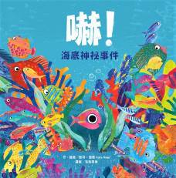
作・繪者╱凱特•瑞德 Kate Read 譯者／海狗房東

一分鐘讀故事
在藍色大海的深處，只有一片寂靜。
「誰想和我一起玩？」粉紅色的小魚說。
不過，沒有任何回答。
直到有一隻魚經過，粉紅色小魚說：「嚇！」
「哎呀！那裡有恐怖的東西！」被嚇了一大跳的魚對大家說……
很快的，這句話愈傳愈誇張，變成一個個謠言傳遍海底！
所有的魚都被嚇壞了，牠們決定躲到安全地方──一個又深又黑的洞穴……
可是，這個洞穴真的安全嗎？
牠們該怎麼辦才好呢？

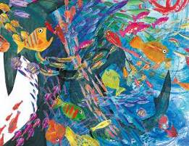
延伸活動
活動一：閱讀小達人
請小朋友看看繪本圖示，試著思考以下問題：
Q1：藍色大海深處一片寂靜，粉紅色的小魚說了什麼？（誰想和我一起玩？）
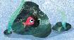
Q2：粉紅色的小魚有得到什麼回應嗎？牠接下來做了什麼事？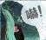
（沒有/牠發出了「嚇」的聲音，想吸引朋友注意。）
Q3：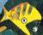和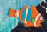各自跟朋友傳達了什麼訊息呢？
（黃魚：哎呀！那裡有恐怖的東西！橘魚：你看見了嗎？那裡有非常巨大的東西！）
Q4：就這樣，謠言愈傳愈誇張，紅色章魚聽到謠言後有什麼反應？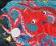
（紅色章魚被嚇得驚惶失措）
Q5：接下來，海底陷入莫名的恐懼中。什麼動物被紅色章魚嚇呆了？這隻動物又嚇
跑了什麼顏色的魚群？（紫色河豚被章魚嚇呆了而河豚又嚇跑了藍色魚群。）
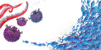
Q6：接上題，藍色魚群又嚇壞了什麼動物呢？（綠色的海龜）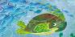
Q7：什麼動物則是被綠色海龜嚇傻了？（黃色的鰻魚）
Q8：橘色的螃蟹群跟灰色的鯊魚們傳達了什麼資訊？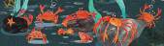
（牠的爪子有這麼大，還有好幾排像刀片一樣銳利的牙！）
Q9：當整片海床都在晃動，牠們想要逃去安全的地方時，牠們進入以為又深又黑的
洞穴原來是什麼動物的嘴裡？（鯨魚）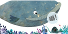
Q10：你喜歡這故事的發展嗎？粉紅小魚最後有沒有找到朋友跟牠一起玩呢？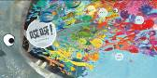
活動二：有關「海底世界」的故事有……
小朋友，說說看你曾聽過哪些跟「海底世界」有關的故事呢？如果你要跟好朋友分享，你會怎麼描述這個故事。
我聽過跟海底有關的故事有：

＿＿＿＿＿＿＿＿＿＿＿＿＿＿＿＿＿＿＿＿＿＿＿＿＿＿＿

＿＿＿＿＿＿＿＿＿＿＿＿＿＿＿＿＿＿＿＿＿＿＿＿＿＿＿

它內容是說＿＿＿＿＿＿＿＿＿＿＿＿＿＿＿＿＿＿＿＿＿＿

＿＿＿＿＿＿＿＿＿＿＿＿＿＿＿＿＿＿＿＿＿＿＿＿＿＿＿

這喜歡這故事是因為＿＿＿＿＿＿＿＿＿＿＿＿＿＿＿＿＿＿

＿＿＿＿＿＿＿＿＿＿＿＿＿＿＿＿＿＿＿＿＿＿＿＿＿＿＿
以下書封供小讀者參考
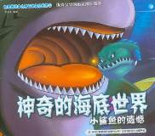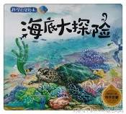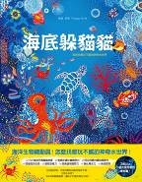
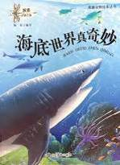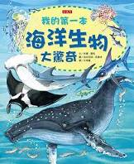

活動三-1：海洋生物小百科
這是發生在海底世界的故事。小朋友，你知道「海洋」的定義是什麼？它具備什麼樣的景觀和有哪些生物棲息在此？看看以下網站的介紹，也可以把你查到有關海底世界的相關知識寫或畫出來。
參考答案：
海洋是各種生物的棲息地。因為陽光只能透進上層的海域，實際上沒有陽光的深海占了海洋的絕大多數。在每一個不同的區域、溫度、深度都有著獨一無二的環境，正是因為如此，孕育出了擁有高度生物多樣性的生命。
從地表水到最深處的海溝，包括珊瑚礁、海藻林、海草、潮池、泥地、沙質和岩石海床及開放浮游生物界空間，是海洋生境的範圍。
在海洋生存的生物從30公尺長的鯨，到微觀浮游植物與浮遊動物、真菌、細菌、病毒，包括最新發現的寄生於細菌內的海洋噬菌體。

海裡有著比陸地廣闊的多的動物類群。並且，許多海洋生物至今仍未被發現，於科學所知的生物數每年仍在增長。許多像是海鳥，海龜，鰭足類的生物會回到陸地繁衍後代。但像魚類，鯨豚類，海蛇，等許多無脊椎動物門這樣的生物有著完全海生的生活習性。

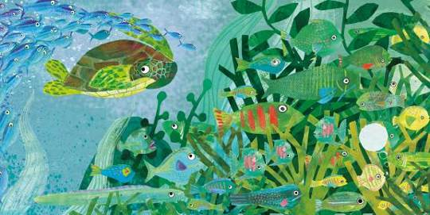

參考資料：https://zh.wikipedia.org/wiki/%E6%B5%B7#%E6%B5%B7%E6%B4%8B%E7%94%9F%E7%89%A9
https://zh.wikipedia.org/wiki/%E6%B5%B7#%E5%8A%A8%E7%89%A9%E5%8F%8A%E5%85%B6%E4%BB%96%E7%94%9F%E7%89%A9

海洋生物著色參考圖（一）
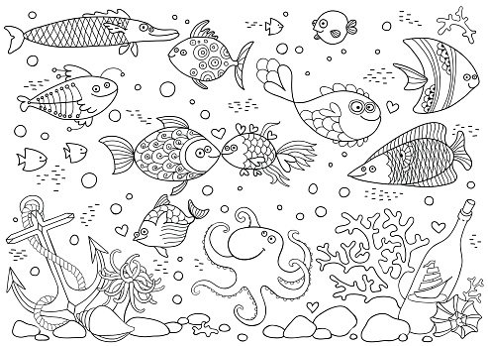
海洋生物著色參考圖（二）

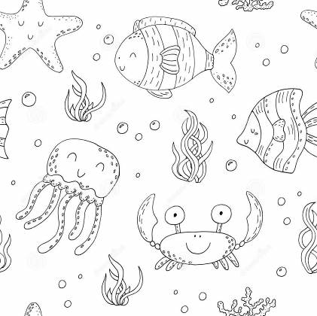
活動三-2：珊瑚小百科
小朋友，你對「珊瑚」認識有多少？它是動物還是植物呢？看看以下網站的介紹，也可以把你查到有關珊瑚的相關知識寫或畫出來。
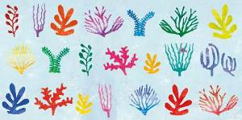

參考答案：
珊瑚之名來自古波斯語sanga，是對珊瑚蟲群體及其骨骼的通稱。
珊瑚蟲為刺胞動物門珊瑚綱，身體呈圓筒狀，有6個、8個、12個或16個觸手，觸手中央有口。多群居，結合成一個群體，形狀像樹枝，不少人因此誤以為是植物。雖然一般人不會把單體、體形比許多珊瑚蟲相對巨大的海葵稱為珊瑚，但事實上海葵也屬於珊瑚綱，在科學分類上與珊瑚是同類。
珊瑚無法移動，但牠們能夠伸出觸手來捕食。之所以會有珊瑚枝，是因為珊瑚蟲底部所生長的骨骼，也可以叫珊瑚石或簡稱「珊瑚」。因為多孔性和枝狀生長，還能給許多微生物和魚類居住，又被稱為活化石，主要產在熱帶海中。

珊瑚色彩繽紛的原因
珊瑚的顏色與其共生的藻類有關，例如：蟲黃藻。當珊瑚體內的共生藻數量下降時，會造成珊瑚白化的現象。所以，珊瑚骨本身的顏色常呈白色，也有少量藍色和黑色。寶石級珊瑚為紅色、粉紅色、橙紅色。紅色的珊瑚是由於在其生長
過程中要吸收海水中1%左右的氧化鐵，黑色的珊瑚是由於其
含有有機質所導致。
珊瑚的表面擁有繽紛色彩的能夠調節光線的螢光色素，對珊
瑚共生海藻的影響以及對珊瑚適應明暗不同的環境有重要作用。

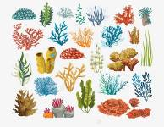

參考資料：https://zh.wikipedia.org/wiki/%E7%8F%8A%E7%91%9A

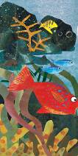

珊瑚著色參考圖（一）
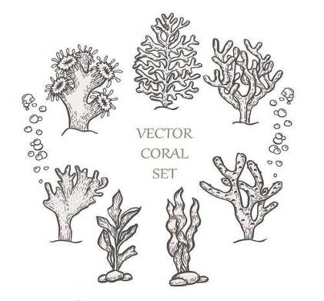
珊瑚著色參考圖（二）
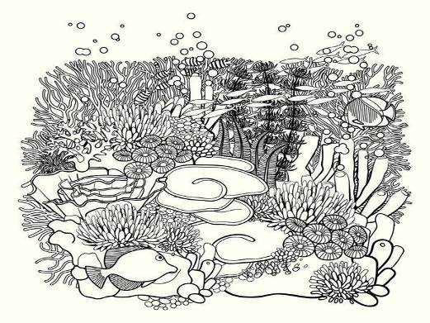
活動四：我是小畫家
除了本書中所出現的海中生物外，還有哪些生物也生活在海洋中呢？你對書中哪一種生物的驚嚇反應印象最深刻？運用書末的色彩說明表，繪製一幅你的海底世界圖。
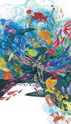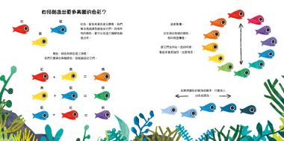

我的作品

活動五：躲在哪裡好？
故事中的所有海中生物似乎都被「謠言」嚇壞了，所以四處尋求躲避的藏身處。如果你/妳是這繪本的插畫師，你會如何設計魚群躲避處的場景呢？
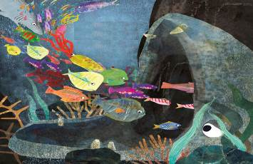

我設計的海底洞穴場景

我設計的躲避場景是：＿＿＿＿＿＿＿＿＿＿＿＿＿＿＿＿＿＿＿＿

＿＿＿＿＿＿＿＿＿＿＿＿＿＿＿＿＿＿＿＿＿＿＿＿＿＿＿＿＿＿

我會這樣設計是因為是：＿＿＿＿＿＿＿＿＿＿＿＿＿＿＿＿＿＿＿

＿＿＿＿＿＿＿＿＿＿＿＿＿＿＿＿＿＿＿＿＿＿＿＿＿＿＿＿＿＿
活動六：各式各樣的海中生物
海中生物種類多元，色彩豐富，不僅常出現在童話或繪本故事中，許多的生活用品也常使用牠們的外觀形象唷！說說以下圖片各是運用什麼海生造型所設計出來的。
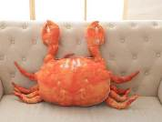造型抱枕 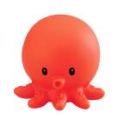造型玩具

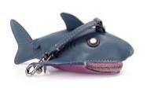造型零錢包 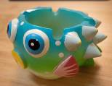造型筆架

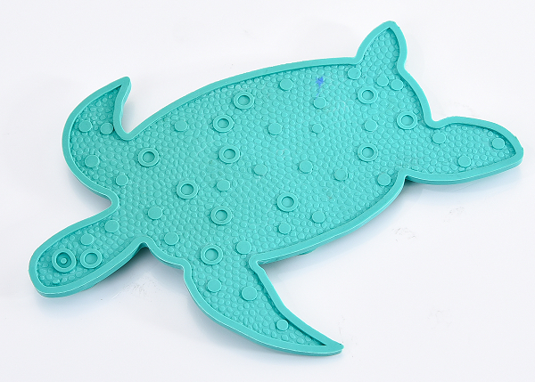造型防滑墊 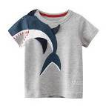造型T恤

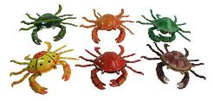造型磁鐵 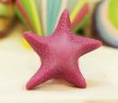造型肥皂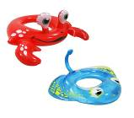造型泳圈 還有：

活動七：記憶顏色大挑戰
看完本書之後，不僅了解三原色與顏色間的變化，現在請你張大眼睛找一找，圖（一）的海洋生物出現在本書的哪幾頁呢？
另外，挑戰一下自己的記憶力，看著圖（一）10～15秒，然後記住海中生物的顏色，在圖（二）處著上顏色。
圖（一）
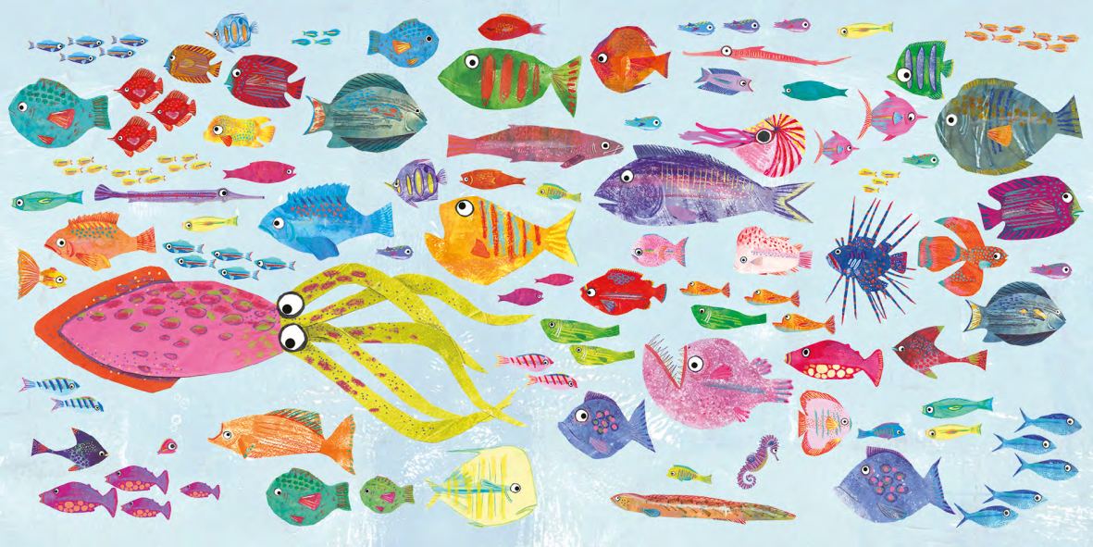

圖（二）
活動八：拼貼創意畫
小朋友，你注意到了嗎？海中的部分場景插畫家運用了拼貼技法。在書中你還觀察到哪些技法呢？讓我們也試著運用拼貼的方式來進行創作。
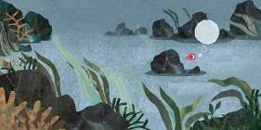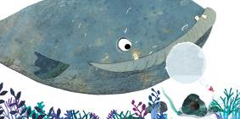
我 的 拼 貼 作 品

例：
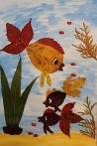

我的作品名稱是：＿＿＿＿＿＿＿＿＿＿＿＿＿＿＿＿

我用 拼貼設計

因為：＿＿＿＿＿＿＿＿＿＿＿＿＿＿＿＿＿＿＿＿＿

